**ՀԱՅԱՍՏԱՆԻ ՀԱՆՐԱՊԵՏՈՒԹՅՈՒՆ**

**ԱԿԱԴԵՄԻԿՈՍ Ի.Վ. ԵՂԻԱԶԱՐՈՎԻ ԱՆՎԱՆ ՋՐԱՅԻՆ ՀԻՄՆԱՀԱՐՑԵՐԻ ԵՎ ՀԻԴՐՈՏԵԽՆԻԿԱՅԻ ԻՆՍՏԻՏՈՒՏ**

**ԱՆԴՐԻԱՍՅԱՆ ԿԱՐԵՆ ԱՆԴՐԱՆԻԿԻ**

**ԵՐԿՐԱՏԵՂԵԿԱՏՎԱԿԱՆ ՀԱՄԱԿԱՐԳԵՐԻ ԿԻՐԱՌՄԱՄԲ ՋՐԱՏՆՏԵՍԱԿԱՆ ՀԱՄԱԼԻՐՆԵՐԻ ՇԱՀԱԳՈՐԾՄԱՆ ԱՐԴՅՈՒՆԱՎԵՏՈՒԹՅԱՆ ԲԱՐՁՐԱՑՄԱՆ ՈՒՂԻՆԵՐԸ**

**Ե.23.05 - “Ջրատնտեսական համակարգեր և դրանց շահագործումը”   
մասնագիտությամբ տեխնիկական գիտությունների թեկնածուի   
գիտական աստիճանի հայցման ատենախոսության**

**ՍԵՂՄԱԳԻՐ**

**ԵՐԵՎԱՆ 2015**

|  |
| --- |
|  |

**РЕСПУБЛИКА АРМЕНИЯ**

**ИНСТИТУТ ВОДНЫХ ПРОБЛЕМ И ГИДРОТЕХНИКИ**

**ИМ. АКАДЕМИКА И.В. ЕГИАЗАРОВА**

**АНДРИАСЯН КАРЕН АНДРАНИКОВИЧ**

**ПУТИ ПОВЫШЕНИЯ ЭФФЕКТИВНОСТИ ЭКСПЛУАТАЦИИ ВОДОХОЗЯЙСТВЕННЫХ КОМПЛЕКСОВ С ПРИМЕНЕНИЕМ ГЕОИНФОРМАЦИОННЫХ СИСТЕМ**

**АВТОРЕФЕРАТ**

**диссертации на соискание ученой степени кандидата технических наук по**

**специальности 05.23.05 - “Водохозяйственные системы и их эксплуатация”**

**ЕРЕВАН 2015**

**Ատենախոսության թեման հաստատվել է Ակադեմիկոս Ի.Վ.Եղիազարովի անվան**

**ջրային հիմնահարցերի և հիդրոտեխնիկայի ինստիտուտում**

|  |
| --- |
| **Մ.Մ.Մկրտումյան** |

Գիտական ղեկավար` տեխնիկական գիտությունների դոկտոր, պրոֆեսոր

Պաշտոնական ընդդիմախոսներ` տեխնիկական գիտությունների դոկտոր

**Մ.Վ.Մարկոսյան**

տեխնիկական գիտությունների դոկտոր

**Պ.Վ.Համբարձումյան**

Առաջատար կազմակերպություն` «**Հայջրնախագիծ ինստիտուտ» ՓԲԸ**

Պաշտպանությունը կայանալու է 2015թ. դեկտեմբերի 11-ին, ժամը 1500-ին, Ակադեմիկոս Ի.Վ.Եղիազարովի անվան ջրային հիմնահարցերի և հիդրոտեխնիկայի ինստիտուտին կից գործող ՀՀ ԲՈՀ-ի թիվ 055 “Ջրաբանություն” մասնագիտական խորհրդում, հետևյալ հասցեով` ք.Երևան, Արմենակյան 125:

Ատենախոսությանը կարելի է ծանոթանալ Ակադեմիկոս Ի.Վ.Եղիազարովի անվան ջրային հիմնահարցերի և հիդրոտեխնիկայի ինստիտուտի գրադարանում. հասցեն` 0047, ք.Երևան, Արմենակյան 125 և նույն ինստիտուտի պաշտոնական կայքում` www.jhhi.am:

Սեղմագիրն առաքված է 2015թ. նոյեմբերի 11-ին:

Մասնագիտական խորհրդի քարտուղար,

տեխնիկական գիտությունների դոկտոր  **Է.Պ.Աշչիյանց**

|  |  |  |  |
| --- | --- | --- | --- |
|  |  |  | |
|  | | | |

Тема диссертации утверждена в Институте водных проблем и гидротехники

|  |
| --- |
| **Мкртумян М.М.** |

им. академика И.В.Егиазарова

Научный консультант: доктор технических наук, профессор

Официальные оппоненты:

доктор технических наук, профессор **Маркосян М.В.**

доктор технических наук, профессор **Амбарцумян П.В.**

Ведущая организация:  **«Айджрнахагиц институт» ЗАО**

Защита состоится 11 декабря 2015г. в 1500ч. на заседании специализированного совета 055 “Гидрология” ВАК РА при Институте водных проблем и гидротехники им. академика И.В.Егиазарова, по адресу: 0047, г. Ереван, ул. Арменакяна 125.

С диссертацией можно ознакомиться в научной библиотеке ИВПиГ им. академика И.В.Егиазарова, по адресу: 0047, г. Ереван, ул. Арменакяна 125.

С авторефератом можно ознакомиться на официальном сайте ИВПиГ: www.jhhi.am.

Автореферат разослан 11 ноября 2015г.

|  |  |  |
| --- | --- | --- |
| Ученый секретарь специализированного совета,  доктор технических наук |  | **Э.П.Ащиянц** |

**ԱՏԵՆԱԽՈՍՈՒԹՅԱՆ ԸՆԴՀԱՆՈՒՐ ԲՆՈՒԹԱԳԻՐԸ**

**Աշխատանքի արդիականությունը.**

Շրջակա միջավայրին վերաբերող տեղեկատվության հավաքագրումը, ընդհանրացումը և մշակումը ժամանակակից գիտական մտքի հիմնական խնդիրներից մեկն է: Ռեսուրսների արդյունավետ կառավարման համար անհրաժեշտ է հավաստի և ամբողջական տեղեկատվություն ունենալ տնտեսության վիճակի և հողային, ջրային ու անտառային ռեսուրսների, օգտակար հանածոների, տնտեսական զարգացման, արդյունաբերական ու գյուղատնտեսական ոլորտների, բնակչության տեղաբաշխման, անշարժ գույքի որակական, քանակական տվյալների, սեփականության սուբյեկտների, ճանապարհային ցանցի և ենթակառուցվածքների այլ տարրերի ու էկոլոգիական վիճակի մասին: Երկրատեղեկատվական համակարգն օգտագործում են տարբեր շտեմարանների կառավարման համար, ինչպիսիք են՝ վերահսկողության տվյալները և ծրագրերի տեղաբաշխումները: Այն օգնում է գնահատելու հնարավոր ծրագրերը: Եվ այս ողջ տեղեկատվությունը մի քանի պարզ գործիքների հետ միասին ամփոփված է մեկ գրաֆիկական քարտեզի մեջ, որի օգնությամբ էլ իրականացվում է հետազոտությունը երկրատեղեկատվական համակարգերի բնութագրիչներից մեկի կամ մի քանիսի նկատմամբ:

Երկրատեղեկատվական համակարգն ունի ընդհանրություններ այս նշված բոլոր համակարգերի հետ և այս համակարգերն էլ միմյանց հետ նույնպես ունեն շատ ընդհանրություններ: Բայց երկրատեղեկատվական համակարգն ունի այնպիսի բնութագրեր, որ մնացած համակարգերը չունեն: Երկրատեղեկատվական համակարգի հիմնական բնութագրիչը կայանում է նրանում, որ համակարգն իրականացնում է տարածական վերլուծական գործառույթներ:

Ջրամատակարարման ոլորտում ժամանակակից պահանջներին բավարարող երկրատեղեկատվական համակարգի ստեղծումն ու շահագործումն ուղղված է ոլորտում առկա խնդիրների արդյունավետ լուծմանը, ջրային համակարգերի վերաբերյալ տվյալների (ինչպես քարտեզագրական, այնպես էլ տեքստային) միասնական տեղեկատվական բանկի ստեղծմանը և այդ համակարգերի կառավարման արդյունավետության բարձրացմանը:

Ջրամատակարարման ոլորտում երկրատեղեկատվական համակարգերի շահագործման առանձնահատկություններից մեկն էլ այն է, որ այն նաև որոշումների ընդունմանը նպաստող գործիք է, որն ինտեգրված և ինտերակտիվ լինելուց բացի, նաև հնարավորություն է տալիս արդյունավետորեն իրականացնել կառավարումը և վերահսկողությունը:

**Ատենախոսության նպատակն ու խնդիրները**

Հետազոտության նպատակն է բացահայտել երկրատեղեկատվական համակարգերի կիրառմամբ ջրատնտեսական համալիրների շահագործման առանձնահատկությունները և մշակել ջրատնտեսական համալիրների շահագործման արդյունավետության բարձրացման ուղիները: Նշված նպատակն իրականացնելու համար առաջադրվում են հետևյալ խնդիրները.

* բացահայտել խմելու ջրամատակարարման ոլորտում երկրատեղեկատվական համակարգերի ներդրման և շահագործման հիմնահարցերը,
* մշակել երկրատեղեկատվական համակարգերի կիրառության հնարավորությունները ջրային համակարգերի կառավարման ու կորուստների նվազեցման գործընթացներում,
* մշակել ջրամատակարարման և ջրահեռացման համակարգերի ակտիվների կառավարման միասնական ռեգիստրի բնութագրիչները,
* մշակել մեթոդ հոսանքի կողմից միասեռ գրունտի լվացման գործընթացի պարամետրերի կանխատեսում իրականացնելու համար.
* գնահատել երկրատեղեկատվական համակարգի ազդեցությունը պոմպակայանների աշխատանքի արդյունավետության բարձրացման վրա.
* ջրամատակարարման ոլորտում մշակել «MobiToWeb» ծրագիր և հիմնավորել դրա կիրառման մեխանիզմները ավտոմատացված հաշվարկային համակարգում:

**Հետազոտման մեթոդները**. ատենախոսությունում առաջադրված խնդիրների լուծման համար տեսական և մեթոդաբանական հիմք են հանդիսացել դասական և ժամանակակից տեսությունների դրույթները, ինչպես նաև Հայաստանի Հանրապետության և արտերկրի հետազոտողների ուսումնասիրությունները։ Աշխատանքը հիմնված է Հայաստանի Հանրապետության այն տեխնիկական և նորմատիվ ակտերի վրա, որոնք ուղղակիորեն առնչվում են երկրատեղեկատվական համակարգերի շահագործման հիմնախնդիրներին։ Հետազոտության ընթացքում կիրառվել են համակարգային, նկարագրական, իրավիճակային, վերլուծության և համադրության, վիճակագրական վերլուծությունների, խմբավորումների և համեմատական վերլուծությունների, դիֆերենցիալ հավասարումների լուծման ժամանակակից մեթոդներ։ Աշխատանքի համար տեղեկատվական հիմք են հանդիսացել վիճակագրական տվյալներ, միջազգային տարբեր կազմակերպությունների փորձագիտական գնահատականներ, ինչպես նաև ՀՀ ԳՆ ջրային տնտեսության պետական կոմիտեի, ջրամատակարարում և ջրահեռացում իրականացնող կազմակերպությունների ու պետական կառավարման այլ մարմինների նյութերը։

**Հետազոտության արդյունքների հավաստիությունը.** հետազոտությունները և ուսումնասիրությունները կատարվել են հանրապետության ջրային համակարգերի շահագորշման տվյալների վերլուծության հիման վրա։ Առաջարկված մոտեցումները, մեթոդները և ստացված արդյունքները հիմնավորված են ջրային տնտեսության ոլորտում ջրային համակարգերի կառավարման փորձի արդյունքներով։

**Աշխատանքի ներդրումը և գործնական նշանակությունը.** ատենախոսությունում ստացված արդյունքները ներդրման են ընդունվել ՀՀ ԳՆ ջրային տնտեսության պետական կոմիտեի և համակարգի կազմակերպությունների կողմից։ Ստացված արդյունքները կարող են օգտակար լինել ջրային համակարգերի կառավարման արդյունավետության բարձրացման համար։ Տեսական և գործնական որոշ արդյունքներ կարող են օգտակար լինել նաև ջրամատակարարման ոլորտի շահագործման ու տեխնիկական մասնագետների, ինժեներների, տնտեսվարող սուբյեկտների, ասպիրանտների, ուսանողների, ինչպես նաև այլ անձանց համար։

**Գիտական նորույթը.** ատենախոսությունում ստացված արդյունքների համար, որպես գիտական նորույթ կարելի է ներկայացնել.

* հիմնավորվել է ջրամատակարարման և ջրահեռացման համակարգի ակտիվների ռեգիստրի ներդրման անհրաժեշտությունը, որը նոր հնարավորություններ կստեղծի ջրամատակարարման ոլորտում ակտիվների արդյունավետ կառավարման, շահագործման և վերահսկման ուղղություններով.
* սահմանվել է ստացիոնար հոսանքի կողմից միասեռ գրունտային շերտի խնդրի դրվածքը և մշակվել նշված երևույթի պարամետրերի որոշման նոր եղանակ.
* գնահատվել է երկրատեղեկատվական համակարգի կիրառման ազդեցությունը պոմպակայանների աշխատանքի արդյունավետության բարձրացման վրա.
* ջրամատակարարման ոլորտի համար մշակվել է «MobiToWeb» ծրագիր և հիմնավորել դրա կիրառման անհրաժեշտությունը: Մշակվել է հաշվառման համակարգի ավտոմատացված եղանակ:

**Պաշտպանության է ներկայացվում.**

* երկրատեղեկատվական համակարգերի ընդհանուր նկարագիրը և երկրատեղեկատվական համակարգի կառուցվածքն ու կապն այլ համակարգերի հետ,
* ջրամատակարարման ոլորտում երկրատեղեկատվական համակարգերի կիրառման օրենսդրական դաշտը,
* ջրամատակարարման ոլորտում երկրատեղեկատվական համակարգերի ներդրման և շահագործման արդի խնդիրները,
* երկրատեղեկատվական համակարգերի կիրառության հնարավորությունները ջրային համակարգերի կառավարման ու կորուստների նվազեցման գործընթացներում,
* ջրամատակարարման և ջրահեռացման համակարգերի ակտիվների ռեգիստրի ներդրման անհրաժեշտությունը և դրանց կառավարումը,
* գրունտային շերտի հիդրավլիկական լվացման ժամանակահատվածից կախված տարվող գրունտի երկրաչափական բնութագրերի և ծավալի փոփոխման օրինաչափությունները,
* երկրատեղեկատվական համակարգի արդյունավետությունը և դրա ազդեցությունը պոմպակայանների աշխատանքի արդյունավետության բարձրացման վրա:

**Աշխատանքի արդյունքների նախափորձապաշտպանությունը**

Ատենախոսության հիմնական դրույթները զեկուցվել են Երևանի ճարտարապետության և շինարարության պետական համալսարանի (2013 և 2014թթ.) և Հայաստանի ազգային պոլիտեխնիկական համալսարանի (2014 և 2015 թթ.) համապատասխան ամբիոնի սեմինարներներում, Ակադենիկոս Ի.Վ. Եղիազարովի անվան ջրային հիմնահարցերի և հիդրոտեխնիկայի ինստիտուտի ջրային համակարգերի բաժանմունքում և գիտական խորհրդում` 2013 - 2015թթ.:

**Ստացված արդյունքների հրատարակումը.** հետազոտության ընթացքում ստացված արդյունքները հրատարակվել են 4 գիտական աշխատանքներում:

**Աշխատանքի ծավալը.** ատենախոսությունը տպագրված է 127 էջի վրա, բաղկացած է առաջաբանից, 3 գլխից, եզրակացություններից ու առաջարկություններից, 3 աղյուսակից, 24 նկարից, 112 անուն գրականության ցանկից և մեկ հավելվածից։

**ԱՏԵՆԱԽՈՍՈՒԹՅԱՆ ՀԱՄԱՌՈՏ ԲՈՎԱՆԴԱԿՈՒԹՅՈՒՆԸ**

Ներածությունում հիմնավորված է ատենախոսության թեմայի արդիականությունը, շարադրված է հետազոտման մեթոդը, գիտական նորույթը, արդյունքների հավաստիությունը, աշխատանքի գործնական նշանակությունը, պաշտպանությանը ներկայացվող հիմնական դրույթները:

**Ատենախոսության առաջին՝ «Երկրատեղեկատվական համակարգերը և դրսևորման առանձնահատկությունները» գլխում** ներկայացվել են երկրատեղեկատվական համակարգերի ընդհանուր նկարագիրը և կիրառման ոլորտները, տրվել է երկրատեղեկատվական համակարգի կառուցվածքը և բացահայտվել կապն այլ համակարգերի հետ, վերլուծվել է ջրամատակարարման ոլորտում երկրատեղեկատվական համակարգերի կիրառման օրենսդրական դաշտը:

Աշխարհում ընթացող դինամիկ գործընթացները, տեխնիկական առաջընթացները և տեխնոլոգիայի զարգացումը պահանջում են կառավարման սկզբունքորեն նոր մոտեցումներ և գաղափարներ: Նշված մոտեցումներն ու գաղափարները պետք է նպաստեն մարդկանց բարեկեցության զարգացմանն ու աշխատանքի արդյունավետության բարձրացմանը: Այս համատեքստում էական նշանակություն ունեն տեղեկատվական տեխնոլոգիաները, որոնց դինամիկ զարգացմանը պետք է հետևել, ինչպես նաև գտնել նոր ուղենիշներ ու հնարավորություններ: Կարևոր նշանակություն ունի երկրատեղեկատվական համակարգը, որը տվյալների, գործընթացների, համակարգչային միջոցների և աշխատուժի հզոր համադրում է, ինչը հնարավորություն է տալիս տեսանելի դարձնել և վերլուծել տարածական համատեքստն ու հարաբերությունները:

Երկրատեղեկատվական համակարգերի համակարգչային ծրագրերը հիմնականում կիրառվում են՝ աղբահանության, վերամշակող արդյունաբերության, ջրամատակարարման կառավարման, ջրօգտագործման և հաշվառման վերլուծության, կոյուղու վերահսկման ու պլանավորման, ճանապարհորդությունների պահանջարկի կանխատեսման, ավտոկայանատեղերի պլանավորման, հրշեջ կայանների տեղաբաշխման, տեխնածին աղետների և փոթորիկների արագ արձագանքման, բնակարանային ծրագրի վերլուծության, կապիտալ ծրագրերի հաշվառման, հիմնական միջոցների կառավարման, տնտեսության զարգացման և այլ ոլորտներում: Երկրատեղեկատվական համակարգերը լրջագույն գործիք են լայնածավալ բիզնեսում և այդ բիզնեսը գնալով ընդարձակվում է: Երկրատեղեկատվական համակարգերը թույլ են տալիս ճշգրիտ կերպով հաշվառել տարբեր օբյեկտների կոորդինատները, տարածքների մակերեսները, վարել բնակչության քանակի, բաշխվածության հաշվառում և միևնույն ժամանակ այդ տեղեկատվությունն օգտագործել ենթակառուցվածքների զարգացման պլանավորման նպատակով:

Մեր հետազոտության համար որպես օբյեկտ վերցրել ենք ջրամատակարարման ոլորտում երկրատեղեկատվական համակարգերի կիրառման ու ներդրման հնարավորությունները: Երկրատեղեկատվական համակարգերի կիրառումը հնարավորություն է տալիս ստանալ ջրային ռեսուրսների և ջրային համակարգերի ընդհանուր աշխարհագրական և թվային նկարագիրը, լուծել ջրային ռեսուրսների խնայողության և արդյունավետ օգտագործման հիմնախնդիրները, կառավարել ջրի բաշխման, գումարների հավաքագրման, կորուստների նվազեցման խնդիրները, էապես պարզեցնել հաշվետվությունների կազմումը, ջրային համակարգերի կառավարումը դարձնել ավտոմատ և օպերատիվ։

Ակնհայտ է, որ մեր օրերում երկրատեղեկատվական համակարգերն ունեն իրենց ուրույն տեղն առօրյա կյանքում, և հասարակության զարգացման հետ մեկտեղ շարունակվելու է երկրատեղեկատվական համակարգերի զարգացումը ու դրանց ներթափանցումը մեր կյանքի և գործունեության ցանկացած ոլորտ:

Ատենախոսությունում ներկայացված երկրատեղեկատվական համակարգերի ստեղծման և ներդրման տեղական և արտերկրի փորձերի ուսումնասիրությունները ցույց են տալիս, որ այն երկարատև գործընթաց է և պահանջում է հսկայական մարդկային ու ֆինանսական ռեսուրսների համադրում:

**Ատենախոսության երկրորդ՝ «Հայաստանի Հանրապետության ջրամատակարարման ոլորտում երկրատեղեկատվական համակարգերի ներդրման անհրաժեշտությունը և առկա հիմնախնդիրները» գլխում** բացահայտվել են ջրամատակարարման ոլորտում երկրատեղեկատվական համակարգերի ներդրման և շահագործման արդի խնդիրները, հիմնավորվել և ներկայացվել են երկրատեղեկատվական համակարգերի կիրառման հնարավորությունները ջրային համակարգերի կառավարման ու կորուստների նվազեցման գործընթացներում, տրվել են երկրատեղեկատվական համակարգերի միջոցով ջրամատակարարման և ջրահեռացման ոլորտներում ակտիվների կառավարման հիմնախնդիրները:

Հայաստանի Հանրապետության խմելու ջրամատակարարման և ջրահեռացման ոլորտներում գործում են հինգ ջրամատակարար կազմակերպություններ, որոնք սպասարկում են շուրջ 700 հազ. բաժանորդների՝ «Երևան Ջուր» ՓԲԸ-ն (վարձակալական հիմունքներով կառավարումն իրականացնում է ֆրանսիական Վեոլիա կազմակերպությունը), «Հայջրմուղկոյուղի», «Լոռի-ջրմուղկոյուղի», «Շիրակ-ջրմուղկոյուղի» և «Նոր Ակունք» ՓԲԸ-ները (գործադիր մարմնի լիազորություններն իրականացնում է ֆրանսիական Սաուր կազմակերպության գլխավորությամբ կոնսորցիումը): Ոռոգումն իրականացվում է ջրառ իրականացնող «Ախուրյան-Արաքս-ջրառ» և «Սևան-Հրազդանյան-ջրառ» ՓԲԸ-ների կողմից (շահագործում են նաև խոշոր պոմպակայաններ և ջրամբարներ), որոնք ջուրը շուրջ 430կմ երկարությամբ մայր ջրանցքներով տեղափոխում և փոխանցում են 37 ՋՕԸ-երի: Վերջիններս շուրջ 1700կմ միջտնտեսային և շուրջ 16 000կմ ներտնտեսային ջրանցքների միջոցով 618 համայնքներում շուրջ 200 հազ. ջրօգտագործողների մատուցում են ջրամատակարարման ծառայություններ:

Համակարգում առկա են բազմաթիվ ջրային համակարգեր (պոմպակայաններ, կապտաժային կառուցվածքներ, ջրամբարներ, մաքրման կայաններ և այլն), որոնց կառավարումը ավտոմատ կառավարման համակարգերի (և հատկապես՝ երկրատեղեկատվական ու SCADA համակարգերի) միջոցով հրամայական անհրաժեշտություն է։ Կարևորագույն նշանակության օբյեկտների պահպանության համար ատենախոսությունում առաջարկվում է կիրառել ժամանակակից տեխնոլոգիաներ, այդ թվում՝ երկրատեղեկատվական համակարգերի միջոցով + հեռակառավարման համակարգ (GPRS+SCADA): Այդ համակարգը երաշխավորում է անվտանգության հետ կապված խնդիրների լուծումը, այդ թվում` սանիտարական գոտիների խախտումը հայտնաբերումը և դրա մասին ռադիո-էլեկտրոնային ազդանշանի ուղարկումը: Այս համակարգերի կիրառումն ավելի արդյունավետ է, քան պահակային ծառայությունը: Համակարգը ներառում է նաև օբյեկտի տարածք ցանկացած մուտքի գրանցումը, ինչպես նաև թույլտվություն ունեցող անձնակազմի ավտոմատ ճանաչումը և գրանցումը: Այս համակարգը ենթադրում է նաև բարձր հուսալիություն: Նշված համակարգերի կիրառումը, ներդրումային ծախսեր կատարելուց հետո, հնարավորություն կտա հետագայում զգալի չափով կրճատել կարևորագույն նշանակության օբյեկտների պահպանման ծախսերը:

Ընդհանուր առմամբ երկրատեղեկատվական համակարգերի կիրառումը լայն հնարավորություններ կստեղծի ջրամատակարարման ցանցի վերահսկելիության ուժեղացման, վթարների դեպքում արագ արձագանքման, բնակչության իրազեկման աստիճանի բարձրացման, ինչպես նաև ցանցի ֆիզիկական մաշվածության հնարավորինս ճշգրիտ գնահատման գործում։ Այս համակարգերի միջոցով հնարավորություն կընձեռվի ջրամատակարար ընկերություններին ճշգրիտ տեղեկատվություն ստանալ իրենց բաժանորդների դիրքի, ճնշումային գոտիների և ջրագծերի տեղաբաշխվածության վերաբերյալ, ինչն իր հերթին, կնպաստի ջրամատակարարման ոլորտում ամենաարդիական և հրատապ լուծումներ պահանջող խնդրի՝ ջրակորուստների և որոշ ծախսերի (հատկապես՝ էլեկտրաէներգիայի ծախսի) ճշգրիտ գնահատման և նվազեցման ուղղությամբ կատարվող աշխատանքների արդյունավետության բարձրացմանը։ Դա, իր հերթին, պահանջում է կազմել բնակավայրի կենսաապահովմանը վերաբերող առավել առաջնային խնդիրների ցանկ, իրականացնել ինժեներական ենթակառուցվածքի օբյեկտների մոնիտորինգ և կառավարում, կանխատեսել կոմունալ-կենցաղային և բնակարանային բնույթի խնդիրների վտանգավորության մակարդակը, ինչպես նաև որոշել միասնական տեղեկատվական դաշտում մոնիտորինգի քաղաքային ավտոմատացված համակարգերից և ինժեներական ենթակառուցվածքի կառավարումից ստացված տվյալների միավորման տեխնիկական պայմանները և այդ հիմքի վրա ձևավորել օբյեկտի միասնական կառավարման ծառայություն։

Ջրամատակարար ընկերություններն էլեկտրաէներգիայի ամենախոշոր սպառողներն են, ինչպես Հայաստանի Հանրապետությունում, այնպես էլ` ողջ աշխարհում: Էլեկտրաէներգիայի սպառումը մեծ գործառնական ծախս է ջրամատակարար կազմակերպությունների համար, որը մեծ ջրամատակարար ընկերությունների գործառնական և շահագործման բյուջեի ավելի քան 30%-ն է կազմում, իսկ փոքրերի համար այն կազմում է 30-40%: Այս ընկերությունների գործունեության համար անհրաժեշտ էլեկտրաէներգիայի ծախսը շարունակում է աճել վառելիքի գնի աճի, դրամի արժեզրկման, ջրամատակարար ընկերությունների առջև դրված մաքրման և բնապահպանական այլ խնդիրների պատճառով, որոնք պահանջում են էներգատար գործընթացներ:

Ջրային կորուստների նվազեցումը շատ ավելի հնարավոր է տնտեսական և բնապահպանական միջոցառումների առումներով, քան ջրի արտադրության ծավալների կրճատմամբ, օգտագործելով` նոր գետային պատվարներ, մաքրման նոր տեխնոլոգիաներ, ստորգետնյա ջրընդունիչներ և այլն:

Կարևորելով գույքի արդյունավետ կառավարման ուղղությամբ բարեփոխումներ իրականացնելու անհրաժեշտությունը՝ անհրաժեշտ է ջրային տնտեսության ոլորտում ներդնել գույքի կառավարման միասնական ռեգիստր: Ատենախոսությունում վերլուծվել են գույքի կառավարման ոլորտում ջրամատակարար կազմակերպությունների առկա վիճակը և ներկայացվել դրանց բարելավմանն ուղղված առաջարկություններ:

Երկրատեղեկատվական համակարգերով ակտիվների կառավարման առավելություններն են՝ շահագործման հետ կապված որոշումների օպերատիվ կայացումը, արագ արձագանքումը վթարներին, ակտիվների նորոգումների և փոխարինման հետ կապված պլանավորումը, լայն տեղեկատվությունը ակտիվների առաջնային և ոչ առաջնային լինելու մասին, համակարգի արդյունավետ շահագործումը, սպառողների հետ հետադարձ կապի ապահովումը, սակագների սահմանումը, որը հիմնված է շահագործման օբյեկտիվ տեղեկատվության վրա, կապիտալ ներդրումային ծրագրերի կազմման և իրագործման հնարավորությունը, որոնք արտացոլում են համակարգի իրական կարիքները:

Երկարաժամկետ ներդրումների ռազմավարությունը թույլ է տալիս որոշել այն գործողությունները, որոնք թույլ կտան ֆինանսավորել ակտիվների շահագործումը, պահպանումը, վերանորոգումը, կապիտալ վերանորոգումը և փոխարինումը։ Երկարաժամկետ ֆինանսավորման աղբյուրներ կարող են ծառայել ծառայությունների համար տրամադրված սակագները, վարկերը, դրամաշնորհները, պետական աջակցությունը, միջազգային կազմակերպությունների կողմից տրամադրված աջակցությունը և այլն։

Ինչպես արդեն վերը նշվեց`ակտիվների խափանումը կարող է խիստ տնտեսական վնաս հասցնել շահագործող կազմակերպությանը: Այդ վնասը կարող է ներկայացվել նաև չառաքած ջրի քանակով: Վերջինս պայմանավորված է վթարի տեղայնացման աստիճանով, քանի որ վթարի արդյունքում համապատասխան վայրում տեղադրված փականից հետո դադարեցվում է ջրամատակարարումը: Ատենախոսությունում բերված են նաև տարբեր տարածաշրջաններում ջրամատակարարման կառուցվածքների սխեմաները:

**Ատենախոսության երրորդ՝ «Ջրամատակարարման ոլորտում երկրատեղեկատվական համակարգերի ներդրման և դրանց կատարելագործման հիմնական ուղիները»** **գլխում** ուսումնասիրվել և ներկայացվել է երկրատեղեկատվական համակարգերի ազդեցությունը պոմպակայանների աշխատանքի արդյունավետության բարձրացման վրա, ներկայացվել է համասեռ գրունտային շերտի հիդրավլիկական լվացման պարամետրերի հաշվարկի մեթոդը, խմելու ջրամատակարարման ոլորտում մշակվել է MobiToWeb ծրագրային մոդելը և բացահայտվել են դրա ներդրման և շահագործման առանձնահատկությունները (այդ թվում՝ ավտոմատացված հաշվարկային համակարգում):

Հայաստանի Հանրապետության ջրամատակարար կազմակերպությունների գործունեությունն առանձնակի կարևորություն է ձեռք բերում: Այդ գործունեության արդյունավետության ցուցանիշներից է ջրակորուստների կառավարումը և ծախսերի օպտիմալացումը: Ատենախոսությունում վերլուծվել է «Հայջրմուղկոյուղի» փակ բաժնետիրական ընկերության կորուստների հետ կապված գործունեությունը:

Ներկայումս, երբ ջրավազանների տեխնիկական ցուցանիշները բարելավվել են և ջրօգտագործման հետ կապված սահմանափակումները մեղմվել, ատենախոսությունում առաջարկվել է ներդնել երկարաժամկետ ռազմավարություններ, որոնք կարող են օրվա կտրվածքով կրճատել ջրային կորուստների ծավալները: Դրանք կարող են հիմնված լինել առկա գրանցումների և երկրատեղեկատվական համակարգի տեխնոլոգիայի վրա, որպեսզի կանխարգելվեն հիմնական վնասվածքներից առաջացող ջրային կորուստները և էլեկտրաէներգիայի ծախսը: Ատենախոսությունում վերլուծվել և ներկայացվել են նաև այդ համակարգի ներդրման համեմատական առավելություններն ու թերությունները:

Հարց է առաջանում, ինչպես գործնականում նվազեցնել մեխանիկական ջրարտադրության գործակիցը և առհասարակ մեղմել ջրակորուստների բարձր ցուցանիշը: Այստեղ օգնության են գալիս երկրատեղեկատվական համակարգերը, որոնք թույլ են տալիս ինչպես ճշգրիտ կերպով գնահատել համակարգում առկա իրական ջրահոսքերը, այնպես էլ հնարավորություն են ստեղծում կառավարելու այդ հոսքերն` արդիական թվային տեղեկատվական տեխնոլոգիաների միջոցով: Նշվածի օրինակներից են «Հայջրմուղկոյուղի» ՓԲԸ-ի «Գավառ» տեղամասում (Նկ. 1.) գործող պոմպակայանները (որի գաղափարի ներդրմանը, իրականացման տեխնիկական առաջադրանքի մշակմանը, ինչպես նաև սարքավորումների ընտրությանը և տեղաբաշխմանն իր գործուն մասնակցությունն է ունեցել սույն ատենախոսության հեղինակը), որոնք ամբողջովին զինված են արդիականացված և հեռակառավարման հնարավորությամբ հագեցած սարքավորումներով: Այս թվային ժամանակակից կառավարման գործիքներն իրենց հերթին էապես նպաստում են պոմպակայանների աշխատանքի արդյունավետության բարձրացմանը` էլեկտրաէներգիայի ծախսի զգալի խնայողությունների միջոցով:

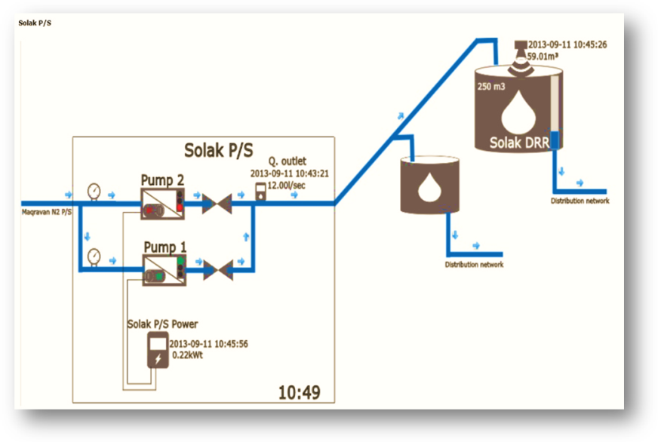

**Նկ. 1 «Հայջրմուղկոյուղի» ՓԲԸ-ի Գավառ տեղամասի պոմպակայանների աշխատանքների կառավարման համակարգչային ծրագրի սխեմատիկ կառուցվածքը**

Ներկայացված ծրագիրը հնարավորություն է տալիս պոմպակայանը շահագործողներին առանց պոմպակայանում ֆիզիկապես գտնվելու կառավարել պոմպերի աշխատանքները, անհրաժեշտության դեպքում անջատել կամ գործարկել դրանք: Այն միաժամանակ հնարավորություն է ընձեռում հետևելու պոմպերի աշխատանքների ծանրաբեռնվածությանը և անհրաժեշտության դեպքում կատարել փոփոխություններ:

Տվյալ ինքնուրույն աշխատող ավտոմատ կառավարման ծրագրային գործիքը թույլ է տալիս նաև հետևել օրվա կարգավորիչ ջրամբարների նիշերի տատանումներին և արտակարգ իրավիճակներում օպերատիվորեն արձագանքել: Վերոնշյալ ծրագրի ներդրմամբ հնարավորություն ընձեռնվեց ճշգրտորեն վերլուծելու պոմպերի աշխատանքը և արդյունքում անցնելու պոմպերի գործարկման գիշերային ռեժիմների (Նկ. 2.), ինչն իր հերթին էլեկտրաէներգիայի զգալի խնայողությունների առիթ հանդիսացավ` էլեկտրաէներգիան սպառելով գիշերային սակագներով (տնտեսելով շուրջ 100 հազ. կվտ/ժամ):

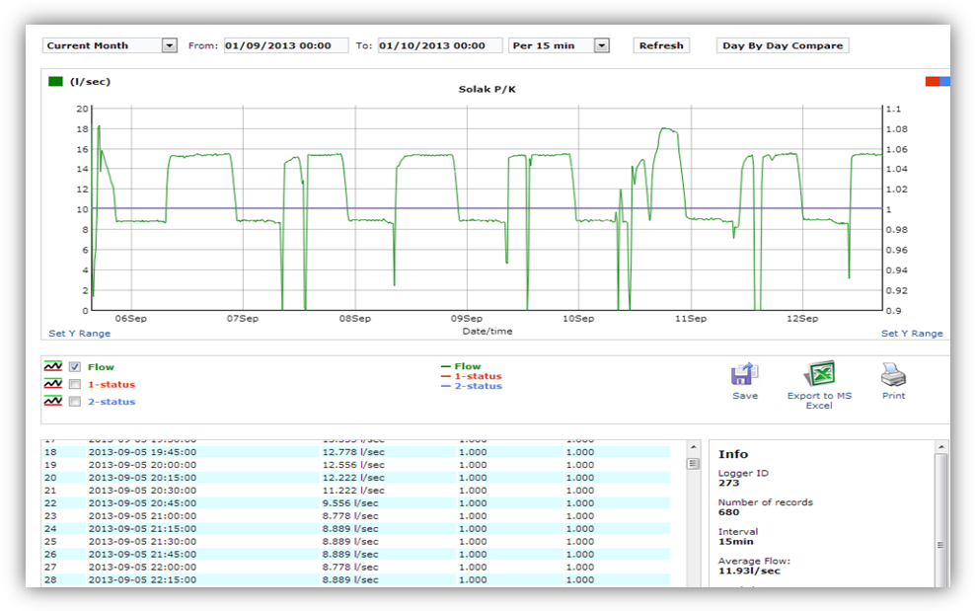

**Նկ. 2 Էլեկտրաէներգիայի սպառման դինամիկայի, ինչպես նաև պոմպերի աշխատանքների ծանրաբեռնվածության և զարգացրած հզորությունները**

Ծրագիրը թույլ է տալիս շահագործող անձնակազմին ինտերնետի միջոցով առցանց հետևել պոմպակայանների աշխատանքները բնութագրող ցուցանիշներին, տպել, հիշել, ինչպես նաև անհրաժեշտության դեպքում նախապես նշված ժամանակահատվածի վերաբերյալ ներբեռնել տեղեկատվություն պարունակող file-եր` Excel ֆորմատով:

Նկ. 3-ում ներկայացված է 12 ժամվա ընթացքում պոմպի աշխատանքի հզորությունը, որը թույլ է տալիս կատարել տարբեր վերլուծություններ և եզրահանգումներ անել: Ինչպես երևում է Նկ. 3-ից՝ 0:01:14 ժամից մինչև 0:31:14 ժամը պոմպը չի աշխատել:

Վթարների մասին տվյալներ պարունակող ոչ մի տվյալների շտեմարան չի կարող գուշակել ապագան, բայց այն կարող է օգնել բացահայտելու վթարներին նպաստող գործոնները: Կարելի է կազմել ծրագրեր կանխարգելելու այդ գործոնների խստությունը և հաճախականությունը: Բոլոր գործողությունները կնպաստեն ջրի կորուստների, աղտոտման, ճնշման անկման և տատանումների, ինչպես նաև կառուցված և բնական ենթակառուցվածքների վնասների, բաժանորդներին տրամադրված ծառայությունների խափանումների նվազեցմանը: Եվ այս բոլոր տվյալները կարելի է օգտագործել անվտանգ ջրի մատակարարման համար: Ջրամատակարարման և կոյուղու գործունեության արդյունավետությունը կարելի է բարձրացնել՝ փակելով ցանցի բոլոր հոսքերը/ ճեղքերը, որտեղ էլ անհետանում է միջոցների և ջրի ծավալների մեկ երրորդը: Առանց լրացուցիչ ֆինանսավորման և լրացուցիչ ջրի, բոլոր այս հոսքերի և ճեղքերի փակելը նշանակում է ունենալ լավ կառավարում` առկա ռեսուրսների պայմաններում:

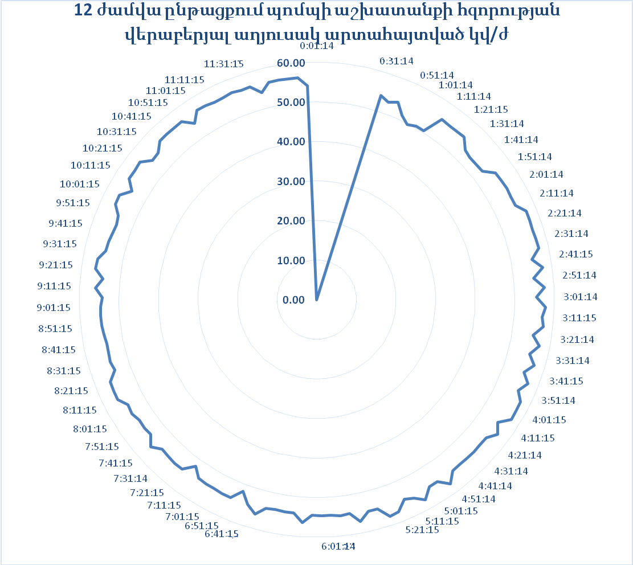

**Նկ. 3 12 ժամվա ընթացքում պոմպի աշխատանքի հզորությունը**

Ընդհանուր առմամբ ներկայացված մոդելն առանձնակի կարևորություն ունի ջրային տնտեսության ոլորտում կորուստների նվազեցմանն ուղղված միջոցառումների կիրառման գործընթացում: Որոշակի ձևափոխություններով այն կարելի է տեղայնացնել նաև ջրային այլ համակարգերի (նաև ոռոգման ոլորտում) կառավարման գործընթացներում:

Նկ. 4-ում արտացոլված է առավել բարդ կառուցվածք ունեցող պոմպակայանի սխեմատիկ պատկերը:

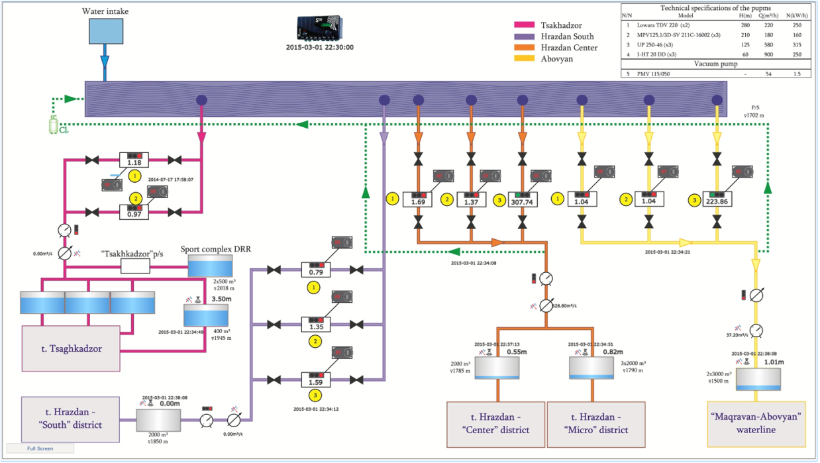

**Նկ. 4 Մաքրավան պոմպակայանի սխեմատիկ պատկերը արտացոլված ԳՏՀ-ի միջոցով**

Այն հնարավորություն է տալիս առավել ամբողջական պատկերացում ստանալ համակարգի տեխնիկական և շահագործման տեսանկյունից չափազանց կարևոր ցուցանիշների վերաբերյալ, այդ թվում՝ խողովակաշարերում առկա ճնշումների մեծությունների, դիտարկվող խողովակաշարում հոսող ջրի արագության, ինչպես նաև օրվա կարգավորիչ ջրամբարներում ջրի առկա մակարդակների վերաբերյալ: Տարատեսակ չափիչ սարքերի միջոցով հավաքագրված և կենտրոնական սերվեր փոխանցված տեղեկատվությունը հնարավոր է մշակել և ամբողջականացնել բացառապես երկրատեղեկատվական համակարգերի կիրառմամբ: Այն հնարավորություն է տալիս առցանց ռեժիմով հետևել ջրի արտադրության և տեղափոխման գործընթացներին, ինչպես նաև հավաքագրում և պահպանում է տվյալ օրվա ցանկացած ժամանակահատվածում արձանագրված ցուցանիշները յուրաքանչյուր չափիչ սարքերի պարագայում:

Ատենախոսությունում տրվել է երկրատեղեկատվական համակարգի տեխնիկական միջոցների հիմնավորված ընտրությունը, որի միջոցով կարելի է որոշել համակարգի պահանջվող արտադրողականությունը, հետևաբար` համակարգչի տիպը:

Ատենախոսությունում ներկայացվել է նաև համասեռ գրունտային շերտի հիդրավլիկական լվացման պարամետրերի հաշվարկի մեթոդը: Բնական հետազոտությունների իրականացման աշխատանքներում ներկայումս լայն կիրառություն կարող են գտնել ժամանակակից երկրատեղեկատվական համակարգերը: Դրանք հնարավորություն են ընձեռում պարբերական չափումներ անցկացնել՝ հսկողության տակ վերցնելով հուների պարամետրերի փոփոխության գործընթացը: Ստացված տվյալների մշակման արդյունքները կարող են հուսալի նախադրյալներ ստեղծել` կառուցելու գրունտային շերտի լվացման-տեղափոխման առավել ճշգրիտ հիդրավլիկական մոդել: Մեր կողմից ջրառի մի շարք գլխամասերի պատվարների վերին բյեֆում կուտակված ջրաբերուկների լվացման գործընթացների դիտարկումները հնարավորություն են տվել ընթացող հիդրոդինամիկական երևույթներում բացահայտելու որոշակի օրինաչափություններ, ինչի հիման վրա փորձ է արվում կառուցելու հիդրավլիկական լվացման գործընթացի նկարագրման տեսական պարզ մոդել: Դա հնարավորություն է ստեղծում տվյալ խնդրի ելքային և եզրային կոնկրետ պայմանների դեպքում առաջարկել դիտարկվող երևույթի հիդրավլիկական և հիդրոմորֆոմետրական պարամետրերի մեծությունների որոշման մեթոդ: Բնութագրող այդ մեծությունների կանխատեսումը կարող է օգտագործել հիդրավլիկական լվացման վերջնարդյունքները որոշակի չափով կառավարելի դարձնելու միջոցառումներում:

Ատենախոսությունում ներկայացվել են միասեռ գրունտային կամ կուտակված ջրաբերուկային շերտի հիդրավլիկական լվացման ընթացքում տարվող գրունտի քանակի որոշման վերլուծական մշակումները և պարզաբանվել ստացված արդյունքների գործնական կիրառման հնարավորությունները: Դիցուկ, գրունտային շերտի սահմանները սահմանափակ են (,,, որտեղ -ն շերտի լայնությունն է), շերտի վրա հեղուկի շարժումը ստացիոնար է, իսկ ողողման գործընթացը ոչ ստացիոնար (Նկ. 5 և 6): Ընդունվել է, որ սկզբնական շրջանում հոսանքի տակ գտնվող գրունտային շերտը գտնվում է կայուն վիճակում: Ժամանակի ինչ-որ պահի, միջավայրի կայունությունը խախտվում է և սկսվում է գրունտի քայքայման և հոսանքով տեղափոխման գործընթաց:

Կոորդինատների սկզբնակետ ընդունելով եզրային պայմանները թելադրող հատվածի «O» կետը (նկ. 1), կարող ենք գրել, որ ողողման գործընթացի սկզբում, երբ  կունենանք, ,  (որտեղ  -ը հեղուկի հոսանքով տարվող գրունտի զանգվածային կամ ծավալային ելքն է­):

Սկզբնական պահին (), երբ եզրային  պայմանը փոխվում է  պայմանով, սկսվում է գրունտի ողողման և տեղափոխման գործընթացը:

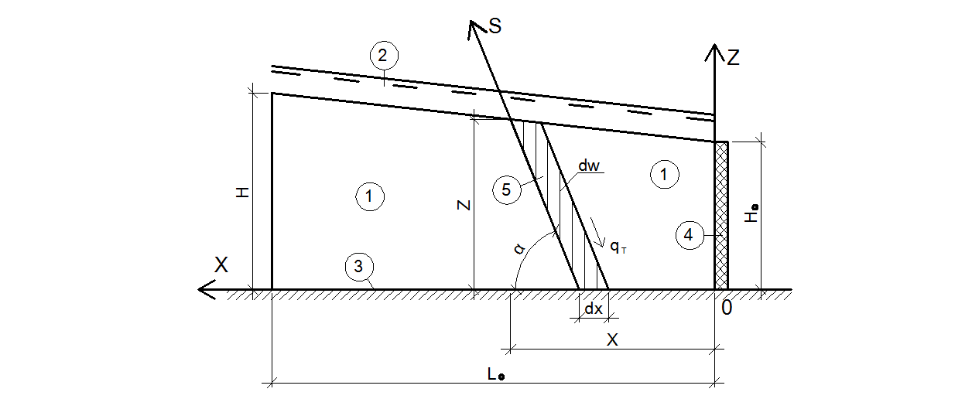

**Նկ. 5 Գրունտային միջավայրի երկայնական սխեման**

1- համասեռ գրունտ, 2 - կայունացած հոսանք, 3 – գրունտի ներքին սահման,

4 - եզրային պայմաններ, 5 – լվացվող տարրական ծավալ:

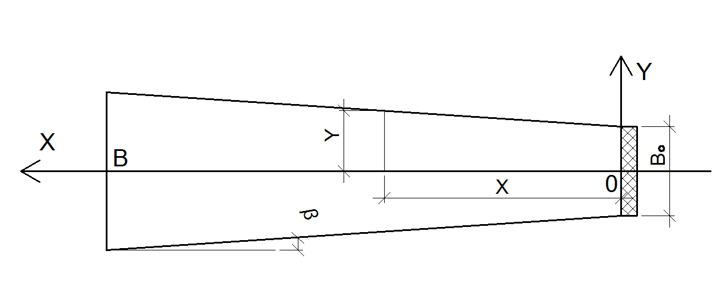

**Նկ. 6 Գրունտային միջավայրի հատակագծային սխեման**

Հարկ է նշել, որ գործնական խնդիրներում եզրային կայուն պայմանները կարող են փոփոխվել ինչպես ամբողջ  ճակատով , այնպես էլ այդ ճակատի կոնկրետ տեղամասում: Նշանակենք ողողման տեղամասի լայնությունը` : Այդ դեպքում կարող ենք գրել : Ընդ որում՝ գրունտի լվացումը-տեղափոխումը տեղի կունենա տվյալ ճակատային տեղամասի չափերին համապատասխան, ըստ  առանցքի` առաջացնելով մեկ կամ մի քանի լվացման հուներ: Այս դեպքում խնդիրը որոշակիորեն բարդանում է, քանի որ ինտեգրման սահմաններում փոփոխվում են եզրային պայմանները: Երկրատեղեկատվական համակարգերի միջոցով կարելի է ճշգրտորեն ստանալ հուների ձևափոխման ցանկացած պատկեր՝ անկախ դրա տեղաբաշխումից և ժամանակից:

Հետազոտվող խնդրի լուծման նպատակով ներկայացնենք անհրաժեշտ հավասարումների և օրինաչափությունների մշակումները: Ընդհանուր դրվածքում գրունտի քայքայումն ու հոսանքով տեղափոխումը բնութագրող պարամետրերը կախված են և կոորդինատներից և ժամանակից: Ժամանակի որոշակի  պահին՝ նշանակելով լվացված գրունտի ելքը -ով, կարող ենք տարրական  ժամանակահատվածի համար կազմել տարվող զանգվածի ծավալային հաշվեկշռի հետևյալ հավասարումը՝

 , (1)

որտեղ՝ - գրունտի փաստացի խտությունն է,  - տարվող տարրական ծավալը:

Համաձայն Նկ. 5-ի և Նկ. 6-ի գրունտի տարրական ծավալի համար կարող ենք գրել՝

, (2)

որտեղ՝  գրունտի լվացվող ճակատի փոփոխվող լայնությունն է ( առանցքը անցնում է այդ միջավայրի միջնամասով (նկ. 6).

Հաշվի առնելով արտահայտություն (2)-ը հաշվեկշռային (1) հավասարման համար կստանանք հետևյալ տեսքը՝

 . (3)

Դժվար չէ  և  կոորդինատները արտահայտել -ի միջոցով (նկ. 1 և նկ. 2), մասնավորապես՝

, (4)

. (5)

Ինչպես ցույց են տալիս բնօրինակային և փորձնական հետազոտությունները, լվացման ընթացքում գրունտի ճակատային մակերևույթի **անկյունը կարող է՝

* մնալ անփոփոխ` հավասար սկզբնական ** արժեքին, որը որոշվում է կախված գրունտների բնութագրերից.
* աստիճանաբար նվազել մինչև  հարթության թեքման անկյունը:

Առաջին դեպքը տեղի է ունենում բնական այն պայմաններում, երբ գրունտային միջավայրի  երկարությունը համեմատական է այլ ( և ) չափերին: Մյուս դեպքերում  կոորդինատի աճման պարագայում ** արժեքը փոքրանում է:

Ինչ վերաբերում է գրունտային միջավայրի ընդլայնման (կծկման)  անկյանը, ապա դրա արժեքը հանդիսանում է նախնական: Գործնականում այն կամ անընդհատ է, կամ հավասար է զրոյի, այսինքն՝  առանցքի նկատմամբ միջավայրի ձևը պրիզմատիկ է:

Հաշվի առնելով (4) և (5) արտահայտությունները՝ բալանսի (3) հավասարումը ընդունում է հետևյալ տեսքը՝

 , (6)

որտեղ լվացված գրունտի տարրական  ծավալը որոշվում է՝

 . (7)

(6) դիֆերենցիալ հավասարման մեջ կարևոր է գրունտի հոսքի կողմից տեղափոխվող  ելքի մեծության ճիշտ գնահատումը: Դրա արժեքի վրա հիմնականում մեծ ազդեցություն ունի *S* առանցքի ուղղությամբ լվացվող մակերևույթի թեքությունը, որի փոփոխման վարքի մասին նշված է վերևում: Եթե դրա արժեքը անընդհատ է, ապա գրունտի ելքի մեծությունը նույնպես կլինի անընդհատ: Տարբեր հունային պայմանների համար գոյություն ունեն -ն որոշելու բազմաթիվ բանաձևեր: Կախված գրունտային միջավայրի նախնական պայմաններից, նշված բանաձևերից կարելի է ընտրել մեկը: Որից հետո (6) դիֆերենցիալ հավասարման ինտեգրումը, գրունտային միջավայրի հայտնի սահմաններում, բարդություն չի ներկայացնի:

Քննարկենք մասնավոր դեպք. լվացվող ճակատի թեքման  անկյունն ընդունենք հաստատուն՝ անկախ կոորդինատներից և ժամանակից, որից հետևում է, որ : Հաշվի առնելով, որ հաստատուն են նաև և մեծությունները, (6) հավասարումը կընդունի հետևյալ պարզ տեսքը՝

: (8)

Այստեղ -ը և -ը (6) –ից ստացվող հաստատուններ են: Ինտեգրման ստորին սահմաններ են` և , վերինները կամայական և :

 : (9)

Ինտեգրման արդյունքում կստանանք՝

 : (10)

Ստացված խորանարդային հավասարումը հնարավորություն է տալիս որոշելու, թե որքան ժամանակ է պահանջվելու, որ լվացման ճակատը հասնի կոորդինատի դիրքին: Եթե տեղադրենք , կստանանք գրունտային ողջ շերտի լվացման և տարման լրիվ ժամանակահատվածը: Հավելվածում բերված է թվային հաշվարկի օրինակ:

Տվյալ ժամանակի համար՝ ստացված կոորդինատի արժեքով, ըստ (4) և (5) կապերի կարելի է հաշվել  և  կոորդինատների համապատասխան արժեքները: Իր հերթին (7) դիֆերենցիալ հավասարման ինտեգրման միջոցով, նույն պայմանների համար, հնարավոր է որոշել լվացված ու մնացած գրունտի ծավալները:

Հիդրավլիկական լվացման երևույթը բնութագրող պարամետրերի որոշման համար ստացված օրինաչափությունները կարող են օգտագործվել գետային կառուցվածքների վերին բյեֆում կուտակված ջրաբերուկների շերտի ողողման և տեղափոխման գործընթացներում: Ատենախոսությունում լուծվել է թվային օրինակը:

Երկրատեղեկատվական համակարգերը կիրառվում են նաև այնպիսի կարևոր գործընթացներում, ինչպիսիք ջրամատակարարման ենթակառուցվածքների շահագործումն ու մոնիտորինգն են: Այն տալիս է ջրարտադրության կայանների գործունեությունը հսկելու, անսարքությունների դեպքում արագ միջամտելու, ամսական և տարեկան զեկույցներ ստանալու և կատարողական ցուցանիշների բարելավման հնարավորություն։ Այսպիսի համակարգերի արդյունավետ շահագործման օրինակներից է «Հայջրմուղկոյուղի» փակ բաժնետիրական ընկերությունում օգտագործվող «MobiToWeb» երկրատեղեկատվական ծրագիրը, որի գաղափարի ներդրմանը, իրականացման տեխնիկական առաջադրանքի մշակմանը, ինչպես նաև սարքավորումների ընտրությանը և տեղաբաշխմանն իր գործուն մասնակցությունն է ունեցել ատենախոսության հեղինակը:

Բաժանորդների բնակարաններ այցելությունների ընթացքում ընկերության համապատասխան աշխատակիցների կողմից նախկինում կիրառվում էին ջրաչափերի ցուցմունքների գրանցման հատուկ մատյաններ, այլ կերպ ասած՝ այցելության թերթիկներ: Տվյալների գրանցման այս մեթոդը խիստ անարդյունավետ էր, քանզի աշխատակիցների կողմից պահանջվում էին հավելյալ ջանքեր և գործողություններ գույքագրման գործընթացները պատշաճ իրականացնելու համար: Տվյալների գրանցման այս մեթոդը, բացի աշխատատարությունից և ոչ հուսալի գույքագրման կազմակերպումից, ուներ ևս մեկ չափազանց հատկանշական թերություն, այն է՝ առևտրային գործակալների կողմից արձանագրված ծախսերի հավաստիության ստուգման անհնարինություն: Այս թերությունը բարենպաստ պայմաններ էր ստեղծում ինչպես տարատեսակ չարաշահումների և կոռուպցիոն ռիսկերի առումով, այնպես էլ խոչընդոտում էր սպառման իրական ծավալների արձանագրմանը և մեծապես նպաստում չհաշվառվող ջրի ծավալների պահպանմանը:

Այդ առումով անհրաժեշտ էր միանգամայն նոր մոտեցումներով և տեղեկատվական տեխնոլոգիաների կիրառմամբ հագեցած ծրագիր: Հաշվառման բարելավման գործում մեծ դերակատարում ունեցավ «MobiToWeb»-ը: Այն բաղկացած է երկու հիմնական բաղադրիչներից, դրանք են շարժական սարքերը (mobile devices) և համացանցի տիրույթում (web based) աշխատանքի համար նախատեսված ծրագրային լուծումները: Ծրագրի թվարկված բաղադրիչները գործում են լիարժեք համաժամացման (synchronization) պայմաններում, ինչը մեծապես նպաստում է օգտվողների, տվյալ դեպքում՝ կոմերցիոն գործակալների գործունեության նկատմամբ վերահսկելիության բարձրացմանը: Ծրագիրը գործում է առցանց ռեժիմով, ինչը հնարավորություն է ընձեռում ցանկացած անհատի ինտերնետին միացված լինելու պարագայում համապատասխան գաղտնաբառով և օգտվողի անունով կամայական վայրից մուտք գործել համակարգ և կատարել անհրաժեշտ գործողություններ:

Տեղեկատվական տեխնոլոգիաների ոլորտում շուկայի զարգացումը, պայմանավորված լինելով մատուցվող ծառայությունների տեսակների և ծավալների ընդլայնումով, ընկերությունների առջև բարձրացնում է շտապ լուծումներ պահանջող նորանոր բարդ խնդիրներ՝ կապված ընկերությունների հաճախորդներին մատուցվող ծառայությունների գործընթացի պատշաճ կազմակերպման հետ:

Հաշվի առնելով նոր տեղեկատվական ծրագրերի արագընթաց զարգացումը, ինչպես նաև տարբեր հանրային ծառայություններ մատուցող ընկերությունների միջև մրցակցության մակարդակի աճը՝ բիլինգային համակարգերի արդիականացումն ընկերության արդյունավետ գործունեության կազմակերպման և եկամտաբերության ապահովման առումներով չափազանց կարևոր նշանակություն ունեցող հանգամանք դարձավ: Ավտոմատացված հաշվարկային համակարգերի կիրառումը թույլ է տալիս նվազեցնել մարդկային գործոնի ազդեցությունը հաճախորդների սպասարկման և ռեսուրսների կառավարման հարցում, իսկ հետագայում էլ կարող է նպաստել մատուցվող ծառայությունների քանակական և որակական բարելավմանը:

Ատենախոսությունում ներկայացվել են բիլինգային համակարգերի որակական հատկանիշները՝ ճկունությունը, հրապարակայնությունը, մատչելիությունը, ծանրաբեռնվածության մասշտաբայնացման հնարավորությունը, հուսալիությունը, պաշտպանվածությունը, գաղտնիությունը, կառուցվածքի մոդուլային սկզբունքը, բազմալեզու բնույթը, բազմարժութային բնույթը, բիլինգի օպտիմալացման հնարավորությունը, բիլինգի ֆիքսումը:

Ներկայումս ավտոմատացված հաշվարկային ծրագրերի պակաս չի զգացվում: Ժամանակակից համաշխարհային հեռահաղորդակցության շուկան առաջարկում է մեծ քանակությամբ այդպիսի համակարգեր և ծրագրեր: Սակայն մեր երկրում արտասահմանյան համակարգերը մեծ ժողովրդականություն չեն վայելում: Հավանաբար դա կարելի է պայմանավորել պատրաստի ծրագրերի բարձր արժեքով և որոշ տեխնիկական բարդություններով, որոնք կարող են առաջանալ ինչպես օգտագործման և անձնակազմի ուսուցման ընթացքում, այնպես էլ ընկերության գործունեության ոլորտի առանձնահատկություններից ելնելով: Ուստի առաջարկվել է գնալ այլ ճանապարհով և ստեղծել սեփական բիլինգային համակարգը: Այդպիսին հանդիսանում է «Armwater Billing Solutions» ծրագիրը, որի իրականացման տեխնիկական առաջադրանքի մշակմանը և գաղափարի ներդրմանն իր գործուն մասնակցությունն է ունեցել ատենախոսության հեղինակը: Այն հնարավորություն է տալիս բաժանորդներին մատուցված ծառայությունների դիմաց վճարումների, արձանագրված ջրի ծախսերի, բաժանորդների և ջրաչափերի տվյալների ու դիրքերի, ջրամատակարարման և ջրահեռացման կետերի, վերահաշվարկների, հաշվարկների ուղղումների, դատական գործերի, այլ տնտեսվարող սուբյեկտների անհատական տվյալների, համապատասխան աշխատակիցներին (հսկիչ գործակալներ) կցված այցելության ցուցակների, հաշվառման շրջանների, բաժանորդներին մատուցված այլ ծառայությունների, ամենամսյա իրականացվող հաշվարկների, վերլուծությունների, հաշվետվությունների և մի շարք այլ տվյալների մուտքագրման պահպանման և առցանց ռեժիմով փոխանցման գործառույթների իրականացման համար: Ատենախոսությունում ներկայացվել են ծրագրի աշխատանքի իրականացման ինտերֆեյսի հատվածները:

Ատենախոսությունում հանգամանալի անդրադարձ է կատարվել ծրագրային հիմնական բաղադրիչների գործիքների պրակտիկ կիրառմանը:

**ԵԶՐԱԿԱՑՈՒԹՅՈՒՆՆԵՐ ԵՎ ԱՌԱՋԱՐԿՈՒԹՅՈՒՆՆԵՐ**

Կատարված հետազոտություննեի արդյունքում հանգում ենք հետևյալ եզրակացությունների և ներկայացնում ենք հետևյալ առաջարկությունները.

1. Ջրամատակարարման և ջրահեռացման համակարգի ակտիվների ռեգիստրի ներդրման առաջարկված մեխանիզմները նոր հնարավորություններ կստեղծեն ջրամատակարարման ոլորտում ակտիվների արդյունավետ կառավարման, շահագործման և վերահսկման ուղղություններով:

2. Գրունտների հիդրավլիկական լվացման երևույթը պատկերող հավասարումների համակարգ լուծումը հնարավորություն է տալիս ժամանակավոր տարածության մեջ որոշել լվացված և հոսանքի կողմից տարված գրունտի ծավալի փոփոխության օրինաչափությունը: Գրունտների հիդրավլիկական լվացման հաշվարկի մեթոդը կարող է օգտագործվել վերևի բիեֆում տեղակայված տարբեր ափային կառուցվածքներից բերվածքների հիդրավլիկական լվացման գործընթացների պլանավորման ժամանակ:

3. Հայաստանի Հանրապետության խմելու ջրամատակարարման ոլորտի համար մշակված «MobiToWeb» ծրագիրը և դրա կիրառման առաջարկվող մոտեցումները կնպաստեն ջրամատակարարման ծառայությունների ինքնարժեքի նվազեցմանը և շահագործման արդյունավետության բարձրացմանը:

4. Պոմպակայանների աշխատանքի արդյունավետության բարձրացման վրա էական ազդեցություն ունեն ընդհանուր ցանցին միացված ավտոմատ կառավարման համակարգերը, որոնք ունեն բարձր ճշտություն և տեղեկատվական համակարգերի ու SCADA համակարգի միջոցով հնարավորություն են տալիս ապահովել հուսալի ջրամատակարարում:

**Առաջարկվում է**.

1. Երկրատեղեկատվական համակարգերի կիրառմամբ ուսումնասիրությունների արդյունքները օգտագործել ջրային համակարգերի կառավարման հնարավորությունների ճիշտ գնահատման և կանխատեսման գործընթացում:
2. Կատարելագործել Հայաստանի Հանրապետության խմելու ջրամատակարարման և ջրահեռացման ոլորտներում բիլինգային համակարգը:
3. Ատենախոսությունում մշակված ծրագիրն ներդնել նաև ոռոգման ջրամատակարարման ոլորտում:

**ԱՏԵՆԱԽՈՍՈՒԹՅԱՆ ՀԻՄՆԱԿԱՆ ԴՐՈՒՅԹՆԵՐԸ ԵՎ ԱՐԴՅՈՒՆՔՆԵՐԸ**

**ՀՐԱՏԱՐԱԿՎԱԾ ԵՆ ՀԵՏԵՎՅԱԼ ԱՇԽԱՏԱՆՔՆԵՐՈՒՄ**

1. Անդրեասյան Կ.Ա. Ջրային տնտեսության ոլորտում երկրատեղեկատվական համակարգերի ներդրման և շահագործման արդի խնդիրները //Երևանի ճարտարապետության և շինարարության պետական համալսարանի տեղեկագիր, Եր. 2013, N 3 (35), էջч 30-35:
2. Անդրեասյան Կ.Ա. Երկրատեղեկատվական համակարգերի կիրառությունը ջրային համակարգերի կառավարման և կորուստների նվազեցման գործընթացներում //Երևանի ճարտարապետության և շինարարության պետական համալսարանի տեղեկագիր, Եր. 2014, N 1 (39), էջч 25-31:
3. Андреасян К.А., Мадатян Г.Г., Мкртумян М.М., Анализ нормативно-правовой базы применения информационных систем в сфере водоснабжения и водоотвода //Вестник государственного инженерного университета Армении, серия “Гидрология и гидротехника”, Ер. 2014, N 2, с. 88-95.
4. Андреасян К.А., Програма «MobiToWeb» и возможности ее применения в сфере питьевого водоснабжения //Вестник национального политехнического университета Армении, серия “Гидрология и гидротехника”, Ер. 2015, N 1 с. 69-75.

**Андриасян Карен Андраникович**

**ПУТИ ПОВЫШЕНИЯ ЭФФЕКТИВНОСТИ ЭКСПЛУАТАЦИИ ВОДОХОЗЯЙСТВЕННЫХ КОМПЛЕКСОВ С ПРИМЕНЕНИЕМ ГЕОИНФОРМАЦИОННЫХ СИСТЕМ**

**Диссертация на соискание ученой степени кандидата технических наук по**

**специальности 05.23.05 - “Водохозяйственные системы и их эксплуатация”**

**РЕЗЮМЕ**

Сбор, обобщение и обработка данных об окружающей среде – одна из основных задач современной науки. Для эффективного управления ресурсами необходимо иметь достоверные и полные данные - о состоянии экономики, о земельных, водных и лесных ресурсах, о полезных ископаемых, об уровне экономического развития, о промышленности и сельском хозяйстве, распределении населения, о качественных и количественных характеристиках недвижимости, о субъектах собственности, о дорожной сети и других элементах инфраструктуры, о состоянии экологии. Геоинформационная система (ГИС) используется для управления различными базами данных, такими, как контрольные данные и распределение программ. Она помогает оценке проектов. Вся эта информация позволяет исследовать тот или иной индикатор ГИС. Создание и использование отвечающей современным требованиям ГИС в сфере водоснабжения направлено на эффективное решение имеющихся в отрасли проблем, создание единого банка данных (как картографических, так и текстовых) о водных системах и повышение эффективности управления этими системами. ГИС применяются и в таких важных процессах, как эксплуатация и мониторинг инфраструктуры водоснабжения. Это дает возможность контролировать работу водонасосных станций, быстро реагировать при их неисправностях, получать месячные и годовые отчеты и улучшать трудовые показатели. Примером эффективного применения такой системы является внедренная на предприятии ЗАО «Армводоканал» РА, ГИС “MobiToWeb”, в создании которой автор диссертационной работы принимал деятельное участие, включая выработку идеи, разработку ТЗ, а также выбор и распределение оборудования.

Цель исследования – используя ГИС, выявить специфику эксплуатации комплекса водного хозяйства и указать направления повышения ее эффективности. Для этого поставлены следующие задачи:

определить основные вопросы внедрения и использования ГИС в сфере водоснабжения,

* выявить возможности применения ГИС для управления водными системами и сокращения потерь
* определить характеристики единого реестра управления активами для системы водоснабжения и водоотвода
* выработать методику, позволяющую прогнозировать параметры процесса вымывания однородного грунта потоком
* оценить роль ГИС в повышении эффективности работы насосных станций
* применить программу “MobiToWeb” к сфере водоснабжения и выработать механизмы ее использования в автоматизированной расчетной системе.

Исходя из проведенных исследований можно сделать следующие выводы и предложения:

1. Предложенные механизмы внедрения реестра активов системы водоснабжения и водоотвода создадут новые возможности эффективного управления, использования и контроля активов в области водоснабжения.

2. Решение системы уравнений, описывающей явление гидравлического вымывания грунтов дает возможность определить зависимость изменения объемов унесенного потоком грунта от времени. Метод расчета гидравлического вымывания грунта можно использовать при планировании процессов вымывания наносов в различных береговых структурах.

3. Разработанная для сферы снабжения питьевой водой РА программа “MobiToWeb” и предлагаемые подходы к ее применению, способствует снижению себестоимости услуг водоснабжения и повышению эффективности эксплуатации системы

4. Значительное влияние на эффективность работы насосных станций окажут объединенные в общую сеть системы автоматического регулирования, имеющие высокую точность и дающие возможность, посредством информационных систем и системы SCADA, обеспечивать надежное водоснабжение.

**Предлагается:**

1. Результаты исследований, проведенных с применением ГИС, использовать для уточнения и прогнозирования возможностей управления водными системами.
2. Усовершенствовать систему выставления счетов в сфере водоснабжения и водоотвода в РА.
3. Разработанную в диссертационной работе программу внедрить, также, и в сфере водоподачи на орошение.

**Andriasyan Karen Andranik**

**WAYS FOR INCREASING THE EFFICIENCY OF THE EXPLOITATION OF WATER SYSTEMS BY USING GEO-INFORMATION SYSTEMS**

Thesis on scientific degree of Candidate of Technical Sciences in the specialty  
05.23.05 – “Water system and their operation”

**SUMMARY**

Environmental information collection, processing and generalization is one of the main problems of modern scientific thought. Reliable and complete information on the state of the economy and land, water and forest resources, mineral resources, economic development, industrial and agricultural areas, population distribution, real estate qualitative, quantitative data, landowners, road network and other infrastructure elements and environmental conditions is essential for effective resource management. Geographic information system (GIS) is used for management of different storages, such as control of data and applications offerings. It helps evaluate potential projects. And all this information is summarized with a few simple tools in a graphical map and the research is carried out on one or more of the characteristics of GIS. Implementation and operation of modern GIS in water supply field is aimed at effective solution of the existing problems, creation of aquatic systems’ data (such as mapping, as well as text) unified bank that would improve the efficiency of control of that aquatic systems. GIS are used in such important processes, as monitoring and operation of water supply infrastructure. GIS ensures water supply plants’ control, rapid intervention in case of malfunctions, creation monthly and annual reports, and a chance to get the performance indicators improved. The “MobiToWeb” GIS program, implemented in Armenian Water and Sewerage Closed Joint Stock Company is a sample of effective operation of such a system, and author of the Thesis had his active participation in an introduction of the concept, implementation, development of technical task, as well as selection and distribution of equipment. The study aimed to identify the specifics of water systems operation with use of GIS and develop ways to increase the efficiency of the operation of water supply systems. To achieve the objective the following issues are presented:

* to identify key issues of introduction and operation of GIS in drinking water supply field.
* determine the capabilities of the use of GIS for the management of water systems and reducing losses
* elaborate the characteristics of a unified register of asset management for water supply and drainage
* develop a methodology to predict the parameters of the process of homogeneous soil washout by the flow
* to evaluate the role of GIS in enhancing the efficiency of the pumping stations
* develop "MobiToWeb" program in water supply field and elaborate mechanisms for its use in the automated billing system

. **The Research results are presented in the following conclusions and recommendations.**

1. The proposed mechanisms for the implementation of the register of assets of water supply and drainage will create new opportunities for effective management, use and control of assets in the field of water supply.

2. Solution of the system of equations describing the phenomenon of hydraulic washout of soils allows us to determine the time dependence of volumes of flow entrained soil. . The method of calculating the hydraulic washout of soil can be used in the planning processes of washout of sediment in various onshore structures

3. Designed for the sphere of drinking water supply of RA, the program "MobiToWeb" and suggested approaches to its use will help to reduce the cost of water services and improve the operational efficiency of the system

4. A significant impact on the efficiency of the pumping stations will have automatic control systems, combined into a common network, that have high precision and make it possible, through information systems and SCADA, to ensure a reliable water supply.

**It is proposed to:**

1. Use results of GIS studies for accurate assessment and prediction of water system's management capabilities.
2. Improve the billing system for water supply and drainage system in the Republic of Armenia.
3. Implement the program, developed in the thesis, also in the sphere of water supply for irrigation.